**Corrigé du concours général**

**de sciences de l’ingénieur 2025**

Les cobots, l’automatisation à taille humaine

Les robots collaboratifs, ou « cobots » sont en train de révolutionner le secteur de la robotique. Ils ont été pensés pour interagir et coexister avec l’homme (figure 1). Ils permettent ainsi de réduire la pénibilité du travail, en maniant des charges trop lourdes et d’améliorer la productivité. C’est sans doute sa plus grande force. Malgré une forme simple, il peut effectuer toute une variété de tâches trop épuisantes, difficiles ou peu gratifiantes pour l’humain ; évitant des tâches dangereuses et qui peuvent mettre en péril la santé du personnel.

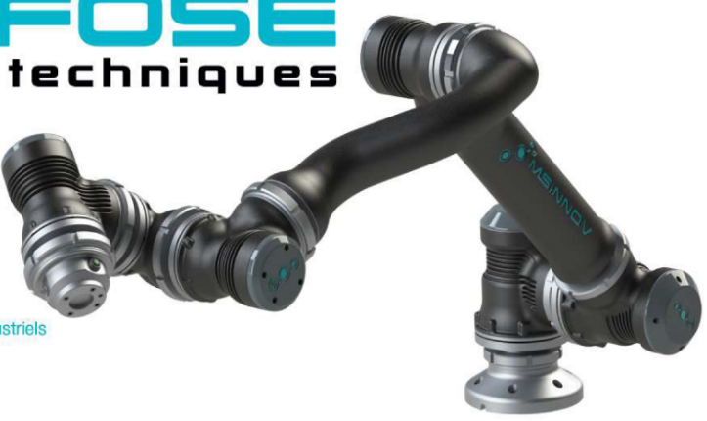

Figure 1 : Vue générale du Morfose

Si le cobot peut en théorie revêtir de multiples formes, la plus commune est celle d’un bras robotisé et articulé, comme le robot Morfose, figure 2, capable de visser, poncer, saisir, frapper, coller, souder, peindre ... En fonction de sa programmation (extrêmement simple et ne nécessitant pas de compétences robotiques poussées), ou de ses extensions (capteurs de force, pinces, etc.) il peut remplir énormément de tâches.

La popularité croissante du cobot ne s’explique pas uniquement par ses capacités, mais également par le coût de l’application et de son exploitation. Le coût est encore réduit grâce à sa polyvalence. Là où les robots étaient auparavant faits pour une et unique tâche, le cobot est reprogrammable à l’envie. Plus besoin d’acheter une autre machine en cas d’apparition d’un nouveau besoin. La programmation est simple et ne nécessite pas l’intervention coûteuse d’un spécialiste.

Le corrigé de l’épreuve écrite ci-après n’est qu’une proposition qui n’a d’autre but que celui d’aider les futurs candidats dans leur préparation au concours général des lycée ; il ne s’agit pas d’un modèle normatif.

**1/ Présentation des cobots**

1. Aide aux opérateurs (santé du personnel), coût faible, modularité rapide et polyvalent, programmation simple, sécurité des opérateurs, précision et rapidité.

**2/ Choix du type de cobot**

1. 3 mouvements de rotation autour de z0, z1 et z2.
2. Surface circulaire de rayon L1+L2.

L1+L2 = 510 + 510 = 1020 mm ; S = π x ( L1+L2 )² , S = 3,26 m²

Le cahier des charges demandait un volume, ce robot ne répond donc pas au cahier des charges.

1. Ce robot ne pourrait peindre qu’une ligne sur la pièce, or il faut pouvoir peindre un objet volumique sur toutes ses faces.
2. Il faut ajouter un module M1 épaule (ou base) pour obtenir une zone de travail en volume.
3. Il faut placer en coïncidence le pion en face de la lumière (action 1), emboîter les 2 modules (action 2), puis visser (action 3).

**3/ Déplacement et dimensionnement**

1. 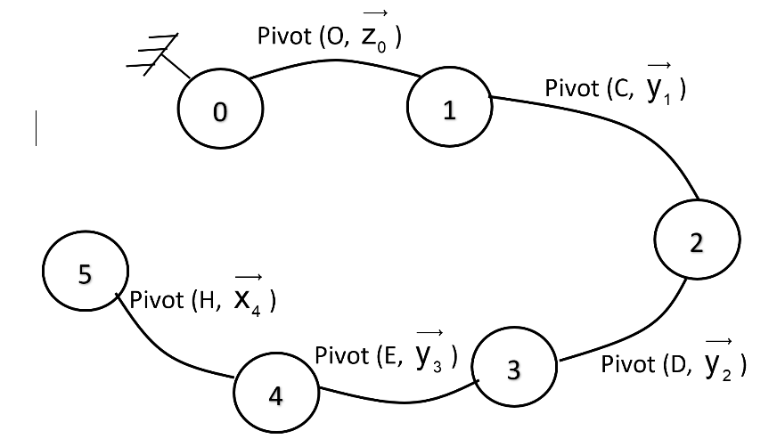
2. Étude plane, dans le plan $\left(\vec{x_{0}},\vec{z_{0}}\right)$.
3. Mouvement de translation selon l’axe $\vec{x_{0}}$, puisque le robot doit peindre des bandes horizontales.
4. $\boxed{\vec{Ω_{2/0}}=\dot{β}⋅\vec{y_{0}}=\dot{β}⋅\vec{y_{2}}}$, $\boxed{\vec{Ω_{3/2}}=\dot{γ}⋅\vec{y_{2}}=\dot{γ}⋅\vec{y_{3}}}$ et $\boxed{\vec{Ω_{4/0}}=\dot{θ}⋅\vec{y_{0}}=\dot{θ}⋅\vec{y_{4}}}$

1. Position linéaire $X$ (param 1), positions angulaires $β$ et $γ$ (param 2) et toutes les longueurs constantes : $L_{1},L_{2},d,e$ (param 3).

$\vec{OB}=\vec{OD}+\vec{DE}+\vec{EH}+\vec{HB}⇒\boxed{\vec{OB}=L_{1}⋅\vec{x_{2}}+L_{2}⋅\vec{x_{3}}+d⋅\vec{x_{0}}-e⋅\vec{z_{0}}}$

$\vec{OB}=L_{1}⋅\vec{x_{2}}+L_{2}⋅\vec{x_{3}}+d⋅\vec{x_{0}}-e⋅\vec{z_{0}}$

$\vec{x_{2}}=\cos{β}⋅\vec{x_{0}}-\sin{β}⋅\vec{z_{0}}$ $\vec{z_{2}}=\cos{β}⋅\vec{z_{0}}+\sin{β}⋅\vec{x_{0}}$

$$\vec{x_{3}}=\cos{γ}⋅\vec{x_{2}}-\sin{γ}⋅\vec{z_{2}}=\cos{γ}⋅\left(\cos{β}⋅\vec{x_{0}}-\sin{β}⋅\vec{z_{0}}\right)-\sin{γ}⋅\left(\cos{β}⋅\vec{z_{0}}+\sin{β}⋅\vec{x_{0}}\right) \\ \vec{x_{3}}=\left(\cos{γ}⋅\cos{β}-\sin{γ}⋅\sin{β}\right)⋅\vec{x_{0}}-\left(\cos{γ}⋅\sin{β}+\sin{γ}⋅\cos{β}\right)⋅\vec{z_{0}}$$

$$\vec{OB}=L_{1}⋅\left(\cos{β}⋅\vec{x_{0}}-\sin{β}⋅\vec{z_{0}}\right)$$

$+L_{2}⋅\left[\left(\cos{γ}⋅\cos{β}-\sin{γ}⋅\sin{β}\right)⋅\vec{x_{0}}-\left(\cos{γ}⋅\sin{β}+\sin{γ}⋅\cos{β}\right)⋅\vec{z_{0}}\right]$ $+d⋅\vec{x_{0}}-e⋅\vec{z_{0}}$

$$\boxed{\begin{aligned}\vec{OB}=\left[L_{1}⋅\cos{β}+L_{2}⋅\left(\cos{γ}⋅\cos{β}-\sin{γ}⋅\sin{β}\right)+d\right]⋅\vec{x_{0}} \\ -\left[L_{1}⋅\sin{β}+L_{2}⋅\left(\cos{γ}⋅\sin{β}+\sin{γ}⋅\cos{β}\right)+e\right]⋅\vec{z_{0}}\end{aligned}}$$

$$\vec{OB}⋅\vec{x_{0}}=X=L_{1}⋅\cos{β}+L_{2}⋅\left(\cos{γ}⋅\cos{β}-\sin{γ}⋅\sin{β}\right)+d$$

$$X=L_{1}⋅\cos{β}+L_{2}⋅\cos\left(γ+β\right)+d$$

avec $L_{1}=L_{2}=L$ et $β=-2⋅γ$, l’équation devient : $\boxed{X=L⋅\left[\cos{β}+\cos{\frac{β}{2}}\right]+d}$

1. Non, pas possible de linéariser sur toute la zone d’évolution de l’angle $β$. Il est possible de linéariser sur l’intervalle $β∈\left[30°;85°\right]$.
2. 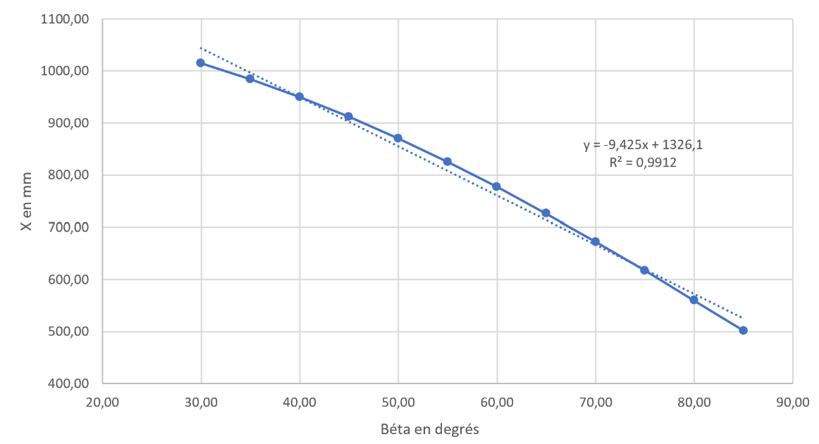

$$X≈\frac{500-1010}{85-30}⋅β+X_{0}⇒\boxed{X≈-9,27⋅β+1320}$$

Avantage : facilité de programmation, de modélisation.

L’inconvénient serait d’avoir un système peu précis dans la position du pistolet de peinture et ainsi que la couche de peinture ne soit pas uniforme sur toute la surface.

1. Une image contenant texte, capture d’écran, Police

   Description générée automatiquement

Résultat du tracé :

1. 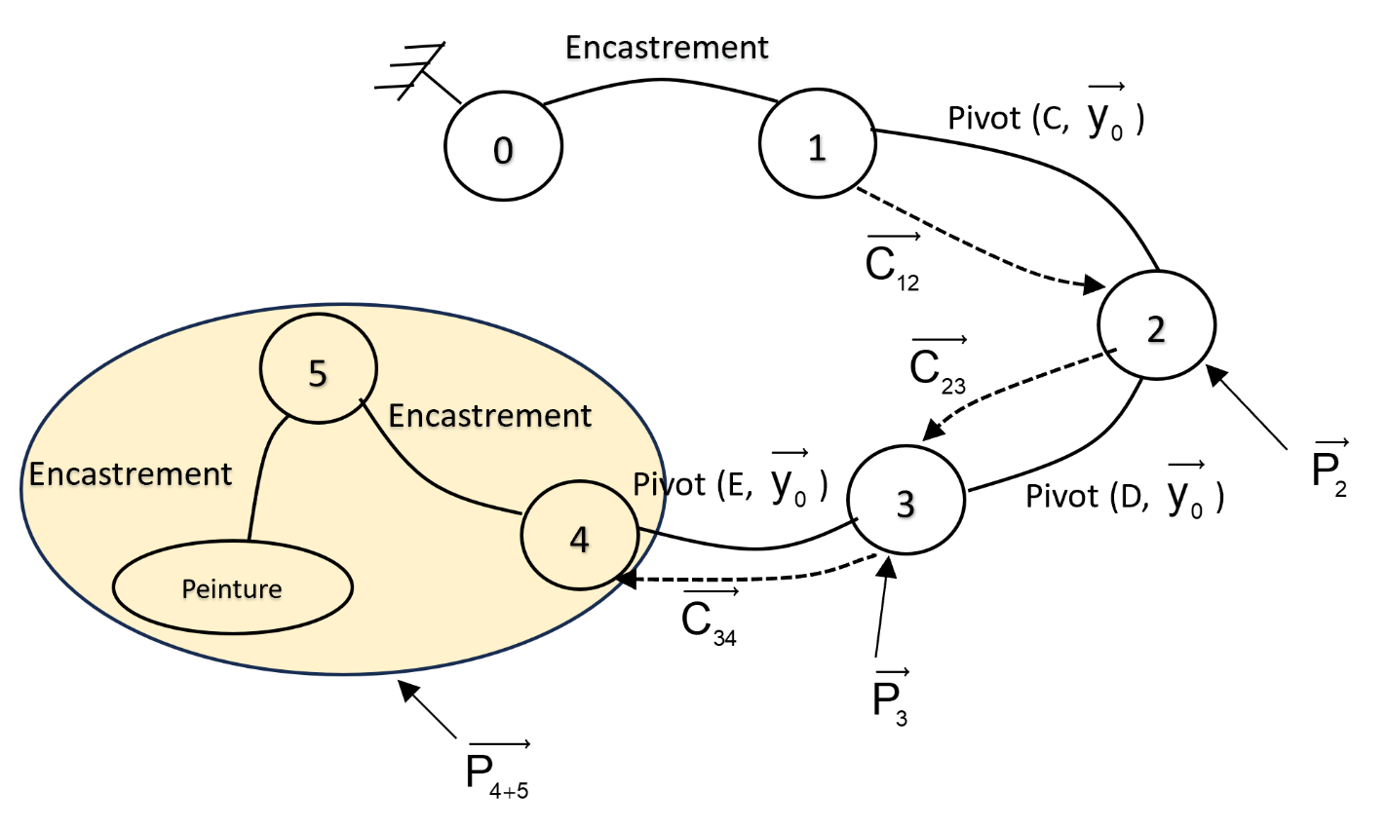
2. BAME à  :

* Action de la pesanteur sur (4+5) :

$\left\{τ_{g→(4+5)}\right\}={\left\{\begin{matrix}0 \\ - \\ -m_{4+5}⋅g\end{matrix} \begin{matrix}- \\ 0 \\ -\end{matrix}\right\}}_{G_{4+5},R_{0}}={\left\{\begin{matrix}0 \\ - \\ -m_{4+5}⋅g\end{matrix} \begin{matrix}- \\ m_{4+5}⋅g⋅(L_{1}+L_{2}+d) \\ -\end{matrix}\right\}}_{O,R_{0}}$

$\vec{M_{O}(\vec{P_{4+5}})}=\boxed{\vec{M_{G_{4+5}}(\vec{P_{4+5}})}}+\vec{OG_{4+5}}∧\vec{P_{4+5}}$ avec

$$\vec{OG_{4+5}}=\vec{OD}+\vec{DE}+\vec{EH}+\vec{HG_{4+5}}=L_{1}⋅\vec{x_{0}}+L_{2}⋅\vec{x_{0}}+d⋅\vec{x_{0}}-e'⋅\vec{z_{0}}$$

$$\left(L_{1}⋅\vec{x_{0}}+L_{2}⋅\vec{x_{0}}+d⋅\vec{x_{0}}-e'⋅\vec{z_{0}}\right)∧(-m_{4+5}⋅g⋅\vec{z_{0}})=m_{4+5}⋅g⋅\left(L_{1}+L_{2}+d\right)⋅\vec{y_{0}}$$

* Action de la pesanteur sur 3 : $\left\{τ_{g→3}\right\}={\left\{\begin{matrix}0 \\ - \\ -m_{3}⋅g\end{matrix} \begin{matrix}- \\ 0 \\ -\end{matrix}\right\}}_{G_{3},R_{0}}={\left\{\begin{matrix}0 \\ - \\ -m_{3}⋅g\end{matrix} \begin{matrix}- \\ m_{3}⋅g⋅(L_{1}+c') \\ -\end{matrix}\right\}}_{O,R_{0}}$

$\vec{M_{O}(\vec{P_{3}})}=\boxed{\vec{M_{G_{3}}(\vec{P_{3}})}}+\vec{OG_{3}}∧\vec{P_{3}}$ avec $\vec{OG_{3}}=\vec{OD}+\vec{DG_{3}}=L_{1}⋅\vec{x_{0}}+c'⋅\vec{x_{0}}$

$$\left(L_{1}⋅\vec{x_{0}}+c'⋅\vec{x_{0}}\right)∧(-m_{3}⋅g⋅\vec{z_{0}})=m_{3}⋅g⋅\left(L_{1}+c'\right)⋅\vec{y_{0}}$$

* Action de la pesanteur sur 2 : $\left\{τ_{g→2}\right\}={\left\{\begin{matrix}0 \\ - \\ -m_{2}⋅g\end{matrix} \begin{matrix}- \\ 0 \\ -\end{matrix}\right\}}_{G_{2},R_{0}}={\left\{\begin{matrix}0 \\ - \\ -m_{2}⋅g\end{matrix} \begin{matrix}- \\ m_{2}⋅g⋅b' \\ -\end{matrix}\right\}}_{O,R_{0}}$

$\vec{M_{O}(\vec{P_{2}})}=\boxed{\vec{M_{G_{2}}(\vec{P_{2}})}}+\vec{OG_{2}}∧\vec{P_{2}}$ avec $\vec{OG_{2}}=b'⋅\vec{x_{0}}$

$$b'⋅\vec{x_{0}}∧(-m_{2}⋅g⋅\vec{z_{0}})=m_{2}⋅g⋅b'⋅\vec{y_{0}}$$

* Action du moteur 1 sur 2 : $\left\{τ_{1→2}\right\}={\left\{\begin{matrix}0 \\ - \\ 0\end{matrix} \begin{matrix}- \\ -C_{12} \\ -\end{matrix}\right\}}_{O,R_{0}}$

1. On applique le Théorème du Moment Statique à $\left\{2, 3, 4+5\right\}$ en O projeté sur l’axe $\vec{y_{0}}$: $∑\vec{M_{O}}=\vec{0}$
$$/\vec{y_{0}} : -C_{12}+m_{4+5}⋅g⋅(L_{1}+L_{2}+d)+m_{3}⋅g⋅(L_{1}+c')+m_{2}⋅g⋅b'=0 \\ /\vec{y_{0}} :C_{12}=g⋅\left[m_{4+5}⋅(L_{1}+L_{2}+d)+m_{3}⋅(L_{1}+c')+m_{2}⋅b'\right]$$

$$C_{12}=9,81⋅\left[20⋅(0,51+0,51+0,08)+7⋅(0,51+0,38)+8⋅0,38\right] \\ \boxed{C_{12}=307,7≈300 N⋅m}$$

2. L’annexe donne un couple max de 621 N∙m. Celui calculé est de 300 N∙m. Le moteur peut donc déplacer dans la position la plus défavorable le pistolet de peinture avec son réservoir.
3. La vitesse angulaire du module est de 101,25 °/s.

$ω_{1}=\frac{101,25×2π}{360}=1,76 rad⋅s^{-1}$ $P_{1}=C_{12}⋅ω_{1}=350⋅1,76=616$ $\boxed{P_{1}=616 W}$

1. La somme (616 + 400 = 1016 W) est inférieure à la consommation maxi de 1500 W (relevé de l’annexe). Le cobot peut donc peindre l’objet.

**4/ Détection d’obstacle**

1. $r=\frac{320-322}{320}=-0,00625$, le sens de rotation de l’entrée est inversé par rapport à celui de la sortie (présence du signe -).



$r=\frac{ω_{sortie}}{ω_{entrée}}⇒ω_{entrée}=\frac{ω_{sortie}}{r}=\frac{1,7}{0,00625}=272 rad⋅s^{-1}$

→ $N_{e}=\frac{60⋅ω_{entrée}}{2π}=\frac{60×272}{2π}=2597,4 tr⋅\min^{-1}{}$

1. 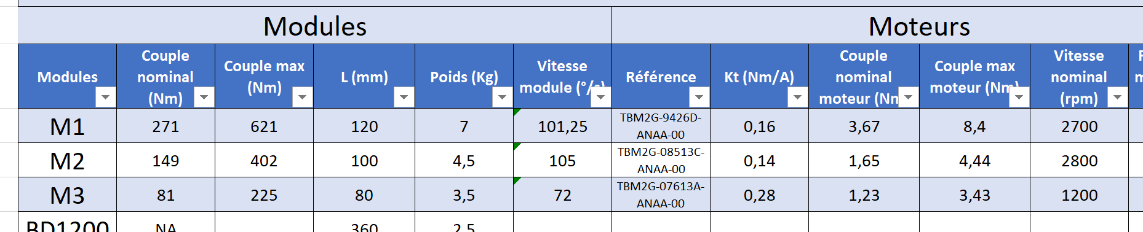

La vitesse nominale du moteur est de 2800 rpm > 2600 tr /min, c’est donc validé.

1. Pour le codeur C2 en sortie du réducteur : ${r2min\left\lfloor \log_{2}\left(\frac{360}{p_{1}}\right)\right\rfloor \left\lfloor \log_{2}\left(\frac{360}{0.1}\right)\right\rfloor }_{}$

Pour le codeur C1 : ${r1min\left\lfloor \log_{2}\left(\frac{360}{p_{1}}×\left|r\right|\right)\right\rfloor \left\lfloor \log_{2}\left(\frac{360}{0,1}×0,00625\right)\right\rfloor }_{}$

1. Le codeur C1 placé en amont du réducteur permet d’obtenir la meilleur précision angulaire en sortie du réducteur : $p=\frac{360}{2^{20}}×\left|r\right|=\frac{360}{2^{20}}×0,00625≃2,1.10^{-6} \text{degr}\text{é}$.

${T2min=21×T+Tp=\frac{21}{f}{+Tp=\frac{21}{1.10^{6}}+21.10}^{-6}=42μs}_{}$

$Δθ={T2min{{×ω{s=42.10}^{-6}×1,7=7,14.10}^{-5}rad≈4.10}^{-3}\text{degr}\text{é}}_{}$

Le cahier des charges demande une précision minimale de 0,1 degré ce qui est largement supérieur à l’angle parcouru entre deux transmissions de la position angulaire. La vitesse de la transmission est donc largement suffisante.

La multiplication par le rapport de réduction r est à faire mais elle peut être faite dans le calcul de Angle_avant et Angle_apres ou dans le calcul de la vitesse_sortie (l'un ou l'autre).

1. La vitesse angulaire en sortie du réducteur est calculée à partir de la relation $ω=\frac{θ_{apres}-θ_{avant}}{2Δt}×r$ (angles mesurés par le codeur C1 en entrée du réducteur). La précision sur la mesure d’angle (en degré) du codeur C1 en entrée du réducteur est $\frac{360}{2^{20}}$.

La précision sur la vitesse angulaire est donc égale à $ω=\frac{2×\frac{360}{2^{20}}}{2Δt}×r=\frac{360}{2^{20}×200.10^{-6}}×0,00625≃0,01 °/s$.

Le cahier des charges demande une précision minimale de 0,1°/s, il est donc respecté.

1. Le courant absorbé par le moteur est directement proportionnel au couple fourni par le moteur. Une mesure du courant absorbé par le moteur permettrait donc d’observer une soudaine augmentation non prévue qui pourrait être provoquée par un obstacle.
2. Pour détecter un obstacle, il faut détecter un couple de torsion de 10 Nm. D’après la figure 17, ce couple de torsion provoque un angle de torsion minimal de 0,5 minute d’arc, soit $\frac{0,5}{60}≃0,008 °$.
$\frac{ϕ}{r}=\frac{0,008}{0,00625}=1,3 °$

3. Le codeur absolu C1 qui mesure l’angle $α_{M}$ a une résolution de 20 bits. Sa précision angulaire est donc $\frac{360}{2^{20}}=3,4.10^{-4} °$ ce qui est très largement inférieur à 1,3 °. Il y a possibilité de détecter un obstacle en utilisant la torsion de l’axe du réducteur.

**5/ Contrôle en vitesse**

1. A $t=0,05 s$, une perturbation apparaît. Ce peut être un couple résistant qui s’oppose à la rotation du moteur, comme un frottement visqueux (graisse), dans un roulement à billes, par exemple.
2. $e(t)=1$; $s(+∞)=0,9$

Erreur statique absolue : $ε_{S}=1-0,9=0,1 rad⋅s^{-1}$ (1)

Erreur statique relative : $ε_{S\%}=\frac{1-0,9}{1}×100=0,1×100=10 \%$ (2)

Ne répond pas au critère du cahier des charges puisqu’il est demandé une erreur statique nulle (3)

1. Tracé du -5% : $0,9×0,95=0,855$ 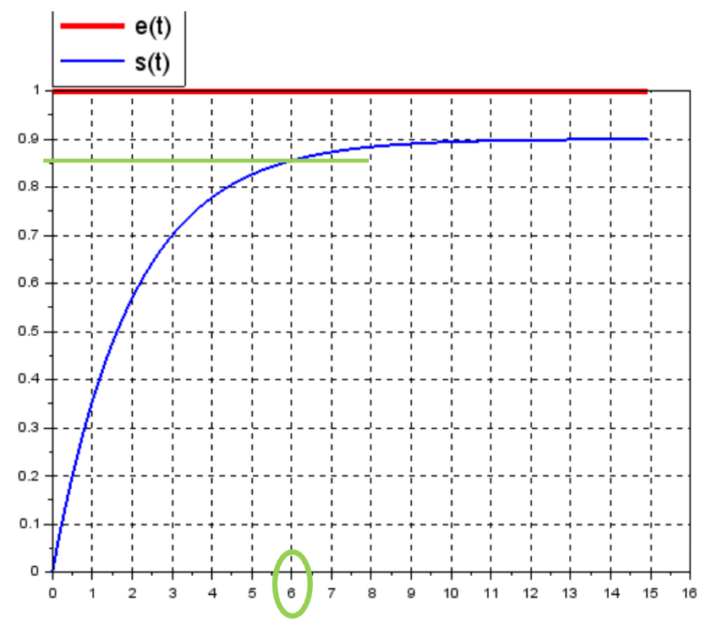

Le temps de réponse à 5% est relevé à environ 6 s.

Autre méthode :

$$0,63×s(+∞)=0,63×0,9=0,567$$

Relevé graphique $t=τ=2 s$ ; $t_{5\%}=3⋅τ=3×2=6 s$

Ne répond pas au critère du cahier des charges, puisqu’il est demandé un temps de réponse inférieur à 0,1 s.

1. Afin d’améliorer les critères de précision et de rapidité, il faut augmenter la valeur du gain proportionnel Kp du correcteur de courant.

**6/ Peinture des portières**

1. et .
2. Une image contenant texte, capture d’écran, Police, diagramme

   Description générée automatiquement
3. Il y aura besoin de $\frac{950}{50}=19$ déplacements verticaux (vers le haut ou le bas) et de 18 déplacements horizontaux (vers la droite).

On aura donc : $D=19×D1+18×D2+D_{C}=19×1,62+18×0,11+5≃37,76 s$.

1. La cadence maximale sera donc $\frac{3600}{D}=\frac{3600}{37,76}≃95,34$ portières / heure. Cette valeur est bien supérieure à la cadence imposée par le cahier des charges de 50 portières par heure.

**7/ Conclusion**

1. Il lui manque l’IA avec une programmation différente avec des algorithmes. La plupart du temps, les dispositifs d’intelligence artificielle ont recours au *machine learning*. C’est un processus dans lequel les algorithmes sont entraînés à répondre à des requêtes à partir de données qu’ils ont acquis préalablement. Entre autres, le point de l’IA est le fait qu’elle imite d’une certaine manière le cerveau humain.